## VP85D

VIBROPISÓN

# DIESEL 4,2HP

**COD. 1030 10874**

El vibropisón VP85D POWER PRO es una maquina diseñada para entregar un alto desempeño y realizar trabajos Heavy-duty. Es ideal para la compactación de grava de arena, agregados de trituración y suelo mixto con cierto contenido cohesivo. amplia- mente utilizado en trabajos de zanja, trabajos subterráneos (cable, tubería de agua, etc.), relleno a lo largo de cimientos y preparación de superficies.

**DIVISIÓN COMPACTACIÓN**

Todos los vibropisones POWER PRO están garantizados durante 1 año.



## CARACTERÍSTICAS TÉCNICAS

**Unidad Motriz**

Potencia 4,2HP/3.600rpm

Diámetro x Carrera 70x57mm

Cilindrada 219cc

Relación de compresión 19:1 Partida Manual

**Unidad Compactadora**

Tasa de percusión Fuerza de impacto Impacto dinámico

Máxima altura de impacto Base de compactación Nivel de ruido

700 golpes/min 14kN

1.623 kg/golpe 80mm 330x285mm 108dB

**Dimensiones**

72 x 41 x 100cm 88kg

Largo x Ancho x Alto Peso

**Embalaje**

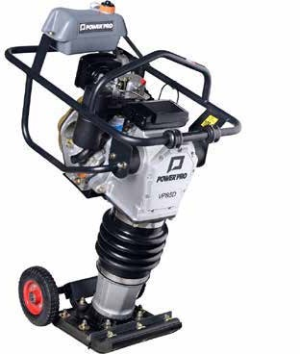

Excelente maniobrabilidad en espacios reducidos

Fuelle Alemán de alta resistencia

Dimensiones Peso

77 x 46 x 105cm 94kg

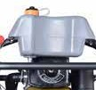

Tanque de Combustible con capacidad de 5,5L

Equipo diseñado para trabajar en condiciones extremas

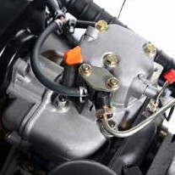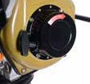

Incluye acelerador trabajo pesado

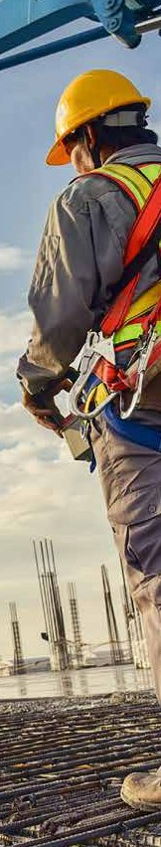

CC.07/2020.V1